Unterrichtsplanung: Phasen

Phasenfolge

- Aufwärmen; Einstimmung
- Einstieg
- Sprachaufnahme / Sprachinput
- Sprachverarbeitung
[Muntermacher]
- Sprachanwendung / Transfer
Ergebnissicherung

Phasenfolge: differenziert

- Warming-up (Wiederholung/Vorwegnahme des Stoffes einer folgenden Lektion(z.B. Wortschatz); Einstimmung auf das Fach/Beruhigung/Aufmunterung/Lieder/Gedichte/Rituale etc. >>

- Einstieg/Vorbereitung/Hinführung: Aktivierung von Vorwissen/Vorentlastung/Hypothesenbildung/

- Sprachaufnahme: Hör-Lesetext (eher rezeptiv)

- Semantisierung – Üben >>

Memorieren, Globalverständnis, Regeln finden >>

[Muntermacher]

- Sprachverarbeitung: Üben/festigen= eher reproduktiv, im ursprünglichen Kontext >>

- Sprachanwendung/Transfer: Verwendung des Neuen in ähnlichen oder noch nicht behandelten Zusammenhängen: Dialoge/Briefe/Rollenspiele (reproduktiv-produktiv; produktiv)

Dazu kommt: Ergebnissicherung in unterschiedlichen Phasen: Abschreiben des Tafelbilds; Zusammenfassung mit Hilfe des Tafelbilds; Übung, in der Sch. zeigen, dass sie verstanden haben.

Literatur:

Fernstudieneinheit 18: DU planen v. Bimmel, Kast, Neuner

- Aufwärmen – „Paare – Passanten“ <<

Erkläre mir den Weg vom LLVV zu dir nach Hause – auf Spanisch.

- Einstieg – Bild <<

Im folgenden sind einzelne Elemente mit einem „Vorhang“ zu Präsentationszwecken abgedeckt.
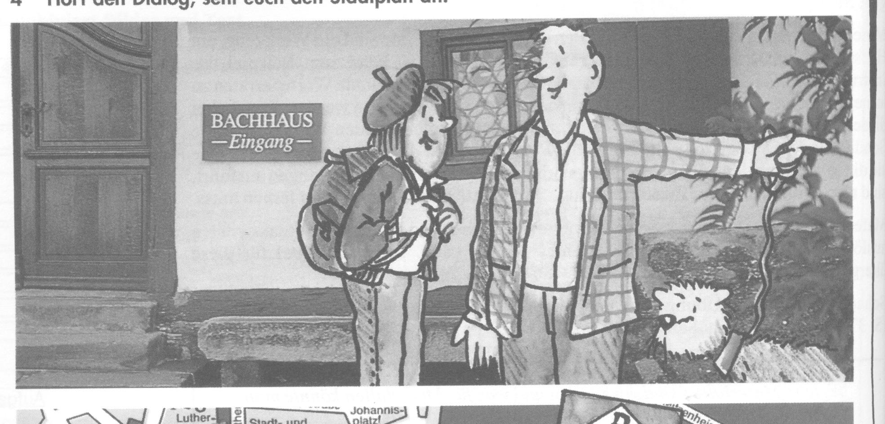
?
Fragezeichen ? stummer Impuls

Thema: Orientieren in einer fremden Stadt

- Sprachaufnahme: Hör-, Lesetext (eher rezeptiv)

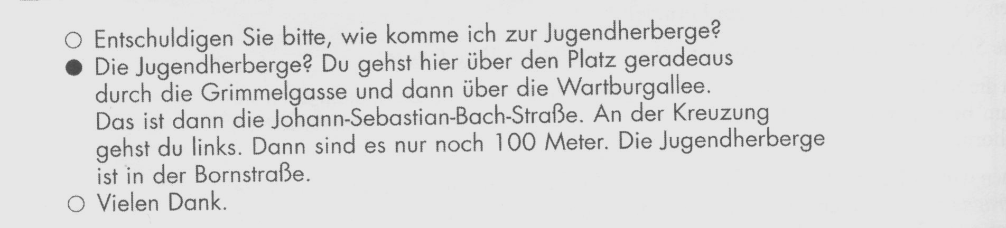
HV – Dialog (2 TN lesen deutlich vor)

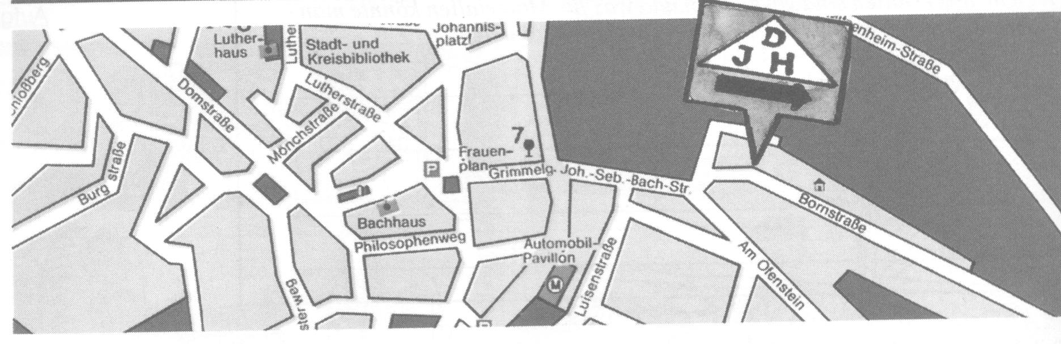

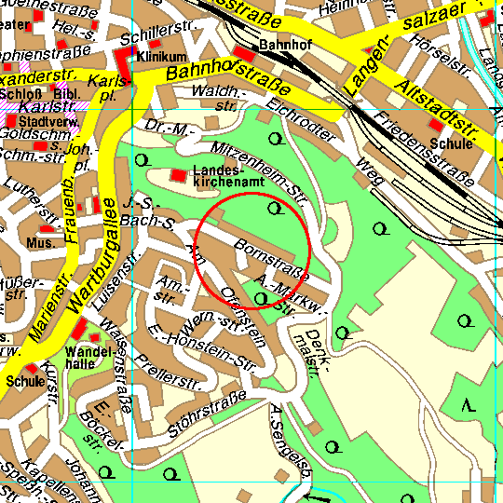

[PC

Suche einen Stadtplan von EISENACH mit dem Ausschnitt „Bornstraße“ und speichere diesen auf einem Word-Blatt.

Verkleinere die Seitenränder:

o: 1,8, u: 1,6 li: 2,5; re 1,7]
Semantisierung - Üben

Memorieren, Globalverständnis, Regeln finden

Erarbeiten Sie Redemittel für „Orientierung in einer fremden Stadt“ <<
(Präpositionen und Kasus)

Lassen Sie sich von den Bildern inspirieren
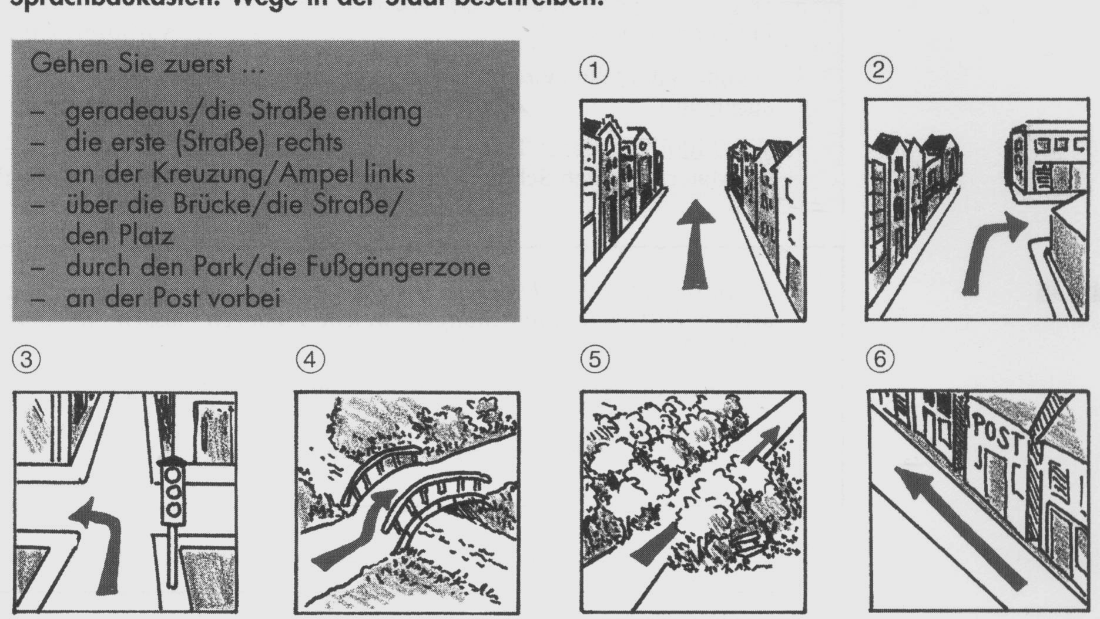
- Sprachverarbeitung: Üben/festigen= eher reproduktiv im ursprünglichen Kontext

Stellen Sie Aufgaben zum Stadtplan <<

- Sprachanwendung/Transfer: <<

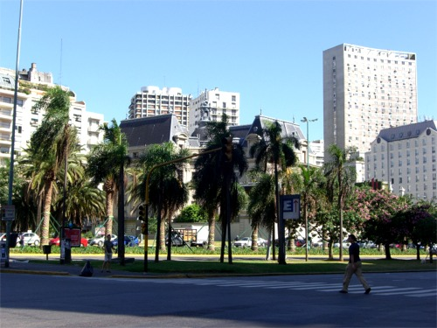
franz. Botschaft
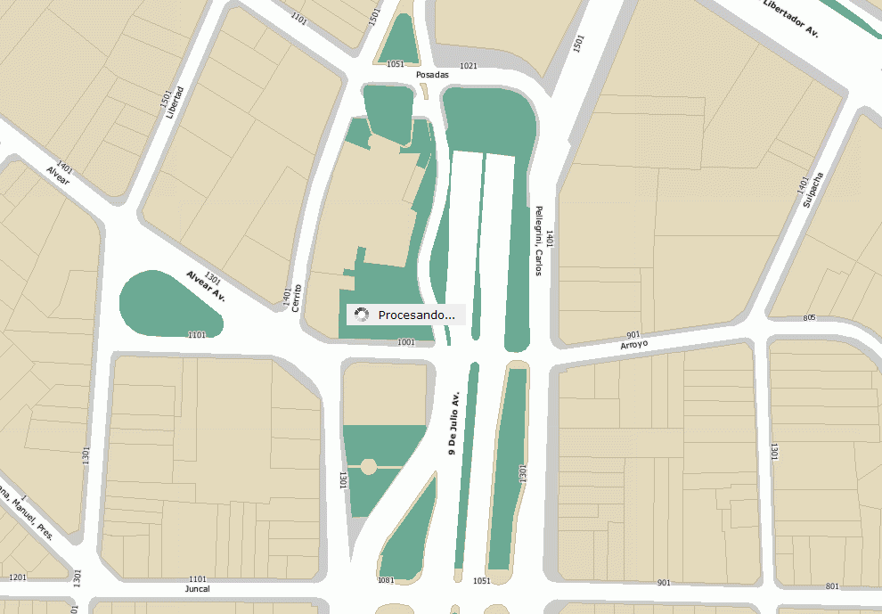
frz. Botschaft
IES
LLVV

- Stellen Sie Transfer-Aufgaben zur Sprachanwendung der neuen Strukturen/Redemittel
- Ergebnissicherung

Formulieren Sie eine Hausaufgabe oder einen TA.

